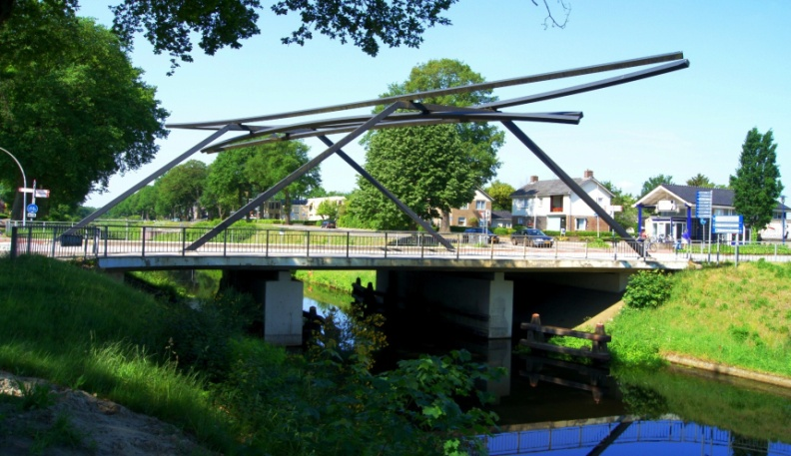

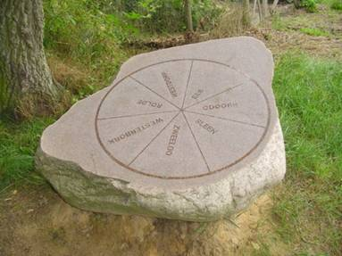

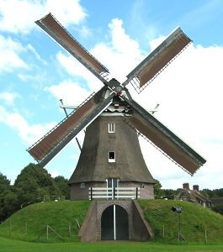 e.o

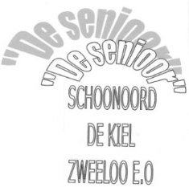
Onze website:
http://desenioor.nl/

Bestuur:
Arie Aardema tel. 0591- 381946 Voorzitter
Ledenadministratie
Coördinatie lief en leed
Verjaardagskaarten
Website beheer
Henk de Geeter tel. 0591- 381948 Secretaris
Nieuwsbrief
Activiteitencommissie
Ledenwerving
Hanny Kleef tel. 0591- 371357 2e Voorzitter
Penningmeester
Reiscommissie
Contacten Zweeloo/Aalden
Trijntje Tangenberg tel. 0591-371572 Lief en Leedcommissie
Contact vervoer Ellertsveld busje
Activiteitencommissie
Hennie Wiebing tel. 0591- 675166 Lief en Leedcommissie
Verjaardagskaarten
Reiscommissie
Contact persoon dag v/d ouderen
Jopie Boudewijn tel. 0591- 382223 2e penningmeester
Activiteitencommissie
Reiscommissie
Rein Lycklema tel. 0591- 387262 Algemeen bestuurslid
SVA activiteiten

Onze jaarlijkse contributie is van 1 jan. tot 31 dec:
€ 25,00 p.p. en voor ieder inwonend lid € 20,00.

Onze huisbank is Rabobank: NL62 RABO 0306 843986

KVK nummer: 64377369

Onze buitendienst:

Jopie Boudewijn, Femmie Weggemans, Rein Lycklema,
Emmy Lycklema, Roelie de Boer, Arie Aardema,
Gerrit Wiebing, Hennie Fluks, Henk de Geeter(@)mail
zijn de bezorgers van onze postzaken.
Alie Aardema schrijft de verjaardagkaarten.

Els Gerritse-Tiben Coördineert het klaverjassen.

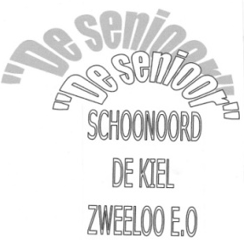
December 2019.

Het bestuur van De Senioor wenst
iedereen prettige feestdagen en een
gezond 2020.

Nieuws:
Waar blijft de tijd!!!!
Het is net als water het glijdt je zo door de vingers.
Dit is alweer de laatste nieuwsbrief van het jaar 2019.
Het is een jaar geweest met hoogtepunten, zoals onze avonden en busreizen, maar ook met dieptepunten.
Te denken valt aan onze leden waar we afscheid van hebben moeten nemen.
Zo merk je tijdens het schrijven dat verdriet en vreugde heel dicht bij elkaar liggen.

Tot de vakantie periode in het jaar 2020 heeft de activiteiten
comissie weer een gevarieerd programma samengesteld.

Wat kunt U verder lezen in deze nieuwsbrief:
- Natuurlijk het programma voor alle leden
- verslag van Dina en Hendrik Hendriks en foto’s Hennie Wiebing van de stamppot reis
- Zo maar een pagina
- Voor - informatie over de jaarvergadering
- Nieuws over ondersteuning windows 7
- Nieuws van de NVOG
Bericht van de penningmeester:
Rond 21 december zullen de automatische
incasso’s voor de contributie worden verzonden naar de bank.

Leden die geen incasso hebben afgegeven zelf graag de contributie over maken voor 21 december.

Onze activiteiten op een rijtje voor 2020.

Vrijdag 10 januari:

Toneelvoorstelling ’t Aol Volk bij
Wielens in Noord Sleen
Gespeeld wordt het blijspel:

“Neimoodse scharrelderij”

Opgeven hiervoor kan tot
15 december.

Vrijdag 17 januari:
Dorpshuis Schoonoord.

Aanvang 19.30 uur.
Onder het genot van
een hapje en een drankje
willen we elkaar een
gelukkig en gezond
nieuwjaar wensen.

De avond zal worden verzorgd door:
Peter Geurts:
met repertoire van o.a.
Wim Sonneveld.

Onze activiteiten op een rijtje voor 2020
Woensdag 5 februari:
Dorpshuis Schoonoord.
Aanvang 19.30 uur.

Een optreden van The Sweel Singers

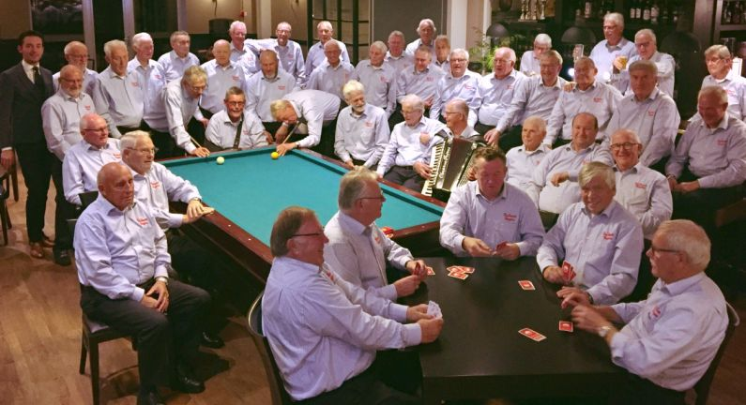

Woensdag 4 maart:
De Spil Zweeloo
Aanvang 19.30 uur.
Onze jaar vergadering met natuurlijk
na afloop

Agenda en verslagen staan in de nieuwsbrief van januari 2020.

Onze activiteiten op een rijtje voor 2020
Woensdag 1 april:
Dorpshuis Schoonoord.
Aanvang 19.30 uur.

Deze avond zal samen met de Bibliotheek worden georganiseerd.
Zodra bekend is wie deze avond zal verzorgen melden wij dat.

Woensdag 8 april:
Dorpshuis Schoonoord.
Aanvang 13.30 uur.

Dhr. Hoogenberg verdedigt “De Senioor wisselbokaal” neutieschieten. Wint hij hem voor de tweede keer of komt er een opvolger?

Woensdag 13 mei:
Dorpshuis Schoonoord.
Aanvang 14.00 uur.

De gezellige middag met

Woensdag 30 mei is weer als afsluiting van het seizoen de altijd prima verzorgde busreis.
De reiscommissie is nog aan het broeden waar we nu heen gaan.

Problemen met Windows 7 van Microsoft

Einde van de levenscyclus van ondersteuning voor Windows 7

Wat betekent het einde van de ondersteuning voor U en wat kan U eraan doen?
Microsoft heeft verklaard 10 jaar productondersteuning voor Windows 7 te leveren toen het werd uitgebracht op 22 oktober 2009. Wanneer deze periode van 10 jaar afloopt, beëindigt Microsoft de ondersteuning voor Windows 7. De exacte datum voor het einde van de ondersteuning voor Windows 7 is geworden: 14 januari 2020. Hierna worden geen technische ondersteuning en software-updates ter bescherming van uw pc meer geleverd. Uw gegevens komen in gevaar, en ook de veiligheid van Uw internet bankieren loopt gevaar….
Uw computer met Windows 7 is wellicht net zo oud als het besturingssysteem (10 jaar of ouder) De meeste programma’s waarmee U werkt dus ook.
De meeste gebruikers van Windows 7 wordt geadviseerd om over te stappen naar een nieuw apparaat met Windows 10. De huidige pc's zijn niet alleen sneller en lichter maar ook krachtiger en veiliger, met een gemiddelde prijs die aanzienlijk lager is dan die van de gemiddelde pc acht jaar geleden!
Hoewel het eerlijkheidshalve technisch mogelijk is om Uw computer te upgraden naar Windows 10, is het maar de vraag of dat raadzaam is. Dat is sterk afhankelijk van de leeftijd van Uw computer, de processor (het hart) en het geheugen (en kost wel tussen € 150 en €260)! Het risico is zeer groot dat sommige programma’s, waarmee U onder Windows 7 werkte, niet meer zullen werken onder Windows 10, en dat Uw computer enorm traag wordt.
Als U op de computer b.v. alleen wat doet met internet bankieren, Word, Excel, met zoeken op internet, en skypen met de kleinkinderen, wat foto’s bewaren etc. kunt U al met een eenvoudige computer met Windows 10 uit de voeten. U moet dan denken aan een investering tussen de €300 / €400.

Rien de Blok en Jos Tabink
Belasting- invul- hulpen van “ de Senioor” .

Wat doet onze vereniging NVOG die onze belangen verdedigt bij diverse belangrijke instanties.

Op deze pagina enkele belangrijke punten uit de nieuwsbrief NVOG.

NVOG nieuwsbrief 48

Brief aan minister:

geen kortingen en premieverhogingen pensioenen
NVOG/KNVG heeft samen met andere ouderenorganisaties in een vandaag gestuurde brief een beroep op minister Koolmees gedaan om voorlopig geen kortingen toe te passen en de premies niet te verhogen.
In de brief onderstrepen de organisaties dat de bijzondere economische omstandigheden met negatieve rentes veel pensioenfondsen hard dreigen te raken.
Zij vinden dat de minister eerst moet afwachten wat de twee studies over het nieuwe pensioenstelsel en de houdbaarheid van het stelsel in een omgeving waarin rentes lange tijd laag blijven, opleveren.

Ook onze Federatie van Algemene Senioren Vereniging is zeer actief.

Aan de leden van De Senioor die via de mail een misleidende mail hebben ontvangen van de anbo.Ter herinnering In 2017 ontvingen leden van plaatselijke verenigingen in Oost Nederland een brief van de ANBO waarin werd gezegd dat ze alleen bij een bepaalde zorgverzekeraar korting op de premie konden krijgen als ze lid waren van de ANBO. De ANBO claimde dat zij als enige ouderenorganisatie die korting hadden bedongen. Dat bericht was misleidend en onjuist; ook via de FASv hadden ouderen recht op premiekorting. De ANBO was daarvan op de hoogte, maar vond hun ‘ledenwervingsactie’ toch een groot succes.
De ANBO nogmaals in de fout Op 7 november j.l. kwamen de eerste verontrustende signalen bij uw secretaris binnen van ouderen die op hun e-mailadres onderstaand bericht van de ANBO ontvingen:
Er is inmiddels een brief verstuurd naar Autoriteit Persoonsgegeven, die de privacy bewaakt.
Voor een volledig verslag van deze 2 nieuwsbrieven verwijs ik U naar onze website.
Voor leden zonder compjoeter kan er een uitdraai gemaakt worden, maar wel even bellen met Arie hierover.

Zo maar een pagina.
uit geef me rust van Eddie Zinnemars

Anti lopen.
Hoewel zijn familie zeer sceptisch is,
besluit hij een Wildlandskaart te kropen.
Hij zegt: Ïk hoop wel dat er bankjes zijn”
Begrijpelijk, want eigenlijk is hij anti lopen.

Eenmaal gezeten in een Serengatruck,
die tussen verbaasde zebra’s komt aangekropen
kijken de giraffen hem meewarig aan
en denken: “Wat sneu, die man is anti lopen.

Tenslotte, zwoel zwetend, in de Jungolakas,
benauwd brillend, dwars door quasi tropen,
zit ie, wel varend, in een junglebankjesboot
en stelt vast: Ik blijf toch maar anti lopen.
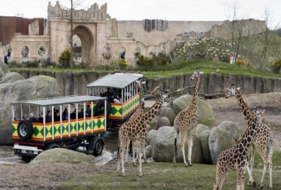

Sint vreest met grote vreze
“Pieter, kom op het dek, kom varen op de baren”.
sprak Sinterklaas met licht geraas tot zwarte Piet.
terwijl de lege pakjesboot gezwind het land verliet.
“we zijn weer onder ons, we zijn uitgevaren”.

Hij zag aan de kim het kille kikkersland verdwijnen,
dacht aan de beveiligde ontvangst met ME-escorte
vroeg zich af, wat er aan zijn kinderfeest toch schortte
en peinsde: “Is mijn verjaardag naar de Filistijnen?”

Hij dacht met grote vreze aan zijn Finse concurrent,
die kleine mensen slaafs cadeautjes in laat pakken,
die met slee en razende rendieren langs sterren rent,
die schattige, kleine sparrenboompjes om laat hakken.

Sint voorspelt protest met kerst, een kerststol zonder krent,
kalkoen krijgt vast de vogelgriep en de kerstboom lila takken.
Al weer stamppot !!!

Ja, gezien het aantal deelnemers houden de leden van
De Senioor wel van stamppot.
Er waren jammer genoeg 5 mensen verhinderd.
De bus van GEBO TOURS was mooi vroeg dus kon iedereen rustig instappen.
Om precies 9.30uur vertrok de bus met Ko Brader achter het stuur richting Aalden.
Daar stond iedereen klaar en stapten de mensen uit Aalden, Zweeloo en Wezup in.
Precies om 9.45 uur kon de reis beginnen.
Met het weer ging het redelijk, ondanks een klein spettertje hadden we geen paraplu nodig.
Om half elf waren we in Staphorst bij uitgaanscentrum Kistemaker waar de koffie en het gebak al klaar stond.
Daarna ging de reis via Rouwveen door het veen/weide gebied, langs Zwartsluis naar het wapen van Ens.
Na dat wij hadden genoten van het stamppot menu met rookworst en een speklapje en nog ijs toe,
stond de bus weer klaar.
De gids Kees Bolle stapte bij ons in de bus om ons iets te vertellen over de Noord Oost Polder die droog gelegd
werd in 1942.
Emmeloord ligt in het midden, met 10 dorpen rondom, allemaal op een afstand van 8 km van Emmeloord, een te fietsen afstand voor vervolg onderwijs en de grotere winkels.
Ieder dorp had 3 kerken en 3 lagere scholen.
We reden door het dorp Nagele waar alle huizen platte daken hebben en alle straten recht zijn.
Al rijdend door de polder hoorden wij dat alle kavels 300 bij 800 meter waren en in het begin de boerderijen 12, 24 en 48 bunder groot waren.
In Urk zagen wij de grootste visafslag.
Daarna gingen wij naar Schokland “ een eiland op het droge land” dat ook op de lijst van Werelderfgoed staat.
Daar hebben we om 15.15 thee gedronken.
Na dat we Gids Bolle terug gebracht hadden naar Ens en bedankt hadden voor de goede uitleg, gingen we richting Drenthe.
Na een stop in Aalden gingen de laatste passagiers om 5.45 uit de bus.
Waar we terug kunnen kijken op een geslaagde en
gezellige dag.

Hendrik en Dina Hendriks
Stamppot reis
13 nov. 201

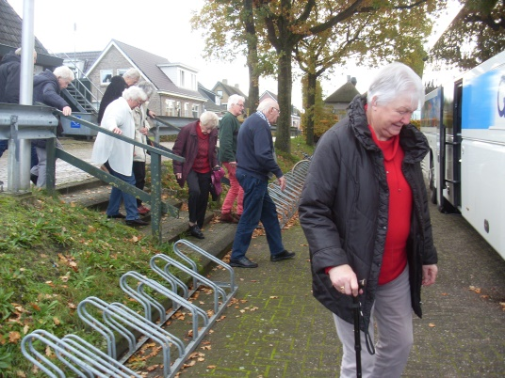

smaakt het??

